**注：编译出来的rpm包适用于所有centos7或者redhat7以及等同于centos7的欧拉操作系统**

[Linux|编译最新版的openssh-server-9.3的rpm包（一）_openssh rpm-CSDN博客](https://blog.csdn.net/alwaysbefine/article/details/131217650)

参考链接

## 创建相关目录

**这些目录主要是存放源码包和编译出来的rpm包**

[Index of /pub/OpenBSD/OpenSSH/portable/](https://ftp.openbsd.org/pub/OpenBSD/OpenSSH/portable/)

Openssh的源码安装包

mkdir -p /root/rpmbuild/SOURCES

mkdir -p /root/rpmbuild/SPECS

cp openssh-9.3p1.tar.gz /root/rpmbuild/SOURCES/

## 制作rpm的准备工作

#安装必要的包，关键的包是rpm-build, 其它的是依赖

yum install rpm-build zlib-devel openssl-devel gcc perl-devel pam-devel unzip libXt-devel imake gtk2-devel -y

#解压tar包

cd /root/rpmbuild/SOURCES/

wget https://mirrors.aliyun.com/pub/OpenBSD/OpenSSH/portable/openssh-9.3p1.tar.gz

tar -zxf openssh-9.3p1.tar.gz

#复制出官方在源码中提供的spec文件，rpm-build需要根据这个文件来制作rpm包

cp openssh-9.3p1/contrib/redhat/openssh.spec .

#关掉no_gnome_askpass no_x11_askpass这两个参数

sed -i -e "s/%define no_x11_askpass 0/%define no_x11_askpass 1/g" openssh.spec

sed -i -e "s/%define no_gnome_askpass 0/%define no_gnome_askpass 1/g" openssh.spec

[root@iZj6ceg187zw4u127wodirZ openssh-9.6p1]# cd contrib

[root@iZj6ceg187zw4u127wodirZ contrib]# ls

aix gnome-ssh-askpass1.c hpux redhat ssh-copy-id.1 suse

cygwin gnome-ssh-askpass2.c Makefile solaris sshd.pam.freebsd

findssl.sh gnome-ssh-askpass3.c README ssh-copy-id sshd.pam.generic

[root@iZj6ceg187zw4u127wodirZ contrib]# cd redhat/

[root@iZj6ceg187zw4u127wodirZ redhat]# ls

gnome-ssh-askpass.csh gnome-ssh-askpass.sh openssh.spec sshd.init sshd.pam

[root@iZj6ceg187zw4u127wodirZ redhat]# pwd

/root/rpmbuild/SOURCES/openssh-9.6p1/contrib/redhat

[root@iZj6ceg187zw4u127wodirZ redhat]# cp openssh.spec /root/rpmbuild/SOURCES

[root@iZj6ceg187zw4u127wodirZ redhat]# cd /root/rpmbuild/SOURCES

[root@iZj6ceg187zw4u127wodirZ SOURCES]# ls

openssh-9.6p1 openssh-9.6p1.tar.gz openssh.spec

[root@iZj6ceg187zw4u127wodirZ SOURCES]# vim openssh.spec

遇到问题:



yum -y install lrzsz

手动下载上传缺少的包

请前往网址：

https://src.fedoraproject.org/repo/pkgs/openssh/x11-ssh-askpass-1.2.4.1.tar.gz/

下载tar包然后手动上传到/root/rpmbuild/SOURCES/就可以了

不用wget的原因是wget下载的tar包在rpmbuild执行时解压会报错，下载后tar -zxf无法执行，只能手动下载然后上传！！！！

[root@iZj6ceg187zw4u127wodirZ SOURCES]# ls

openssh-9.6p1 openssh-9.6p1.tar.gz openssh.spec x11-ssh-askpass-1.2.4.1.tar.gz

## 开始编译部分截图

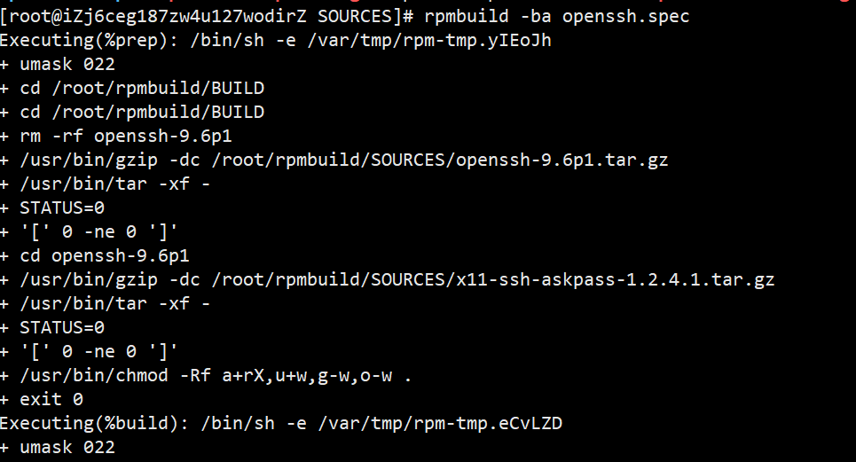

## 编译RPM包完成部分的截图

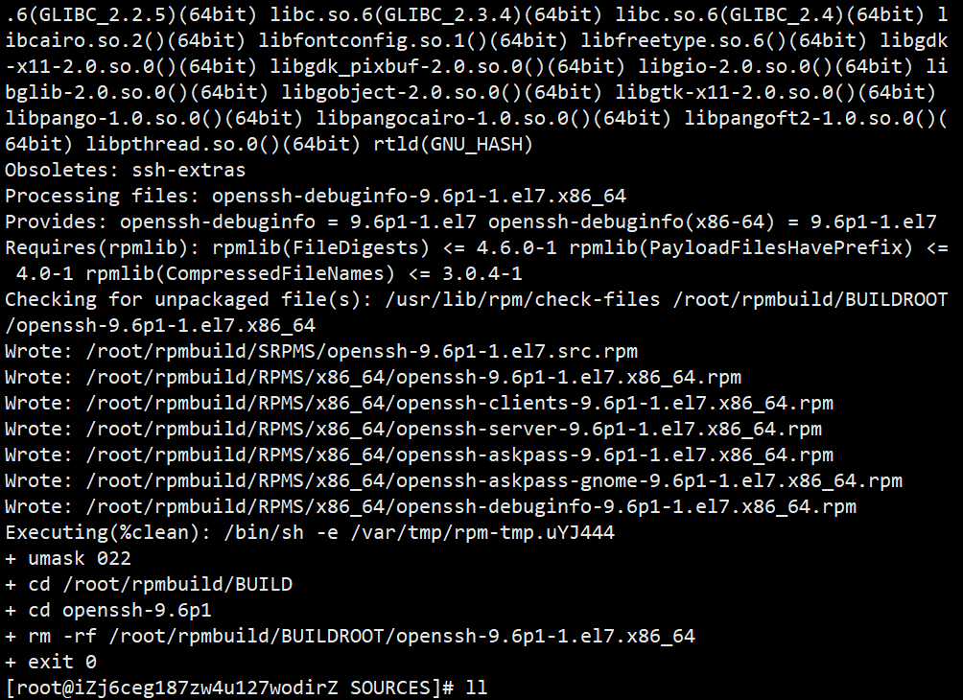

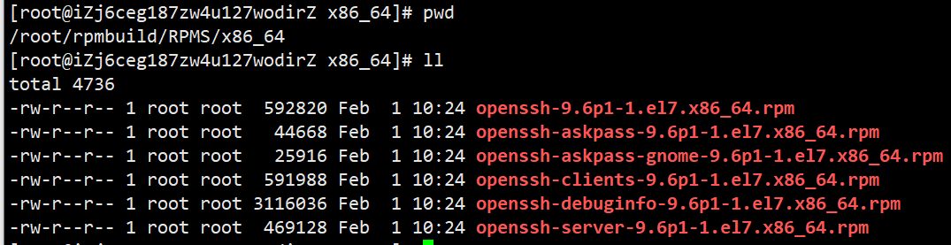

[root@iZj6ceg187zw4u127wodirZ x86_64]# ll

total 4736

-rw-r--r-- 1 root root 592820 Feb 1 10:24 openssh-9.6p1-1.el7.x86_64.rpm

-rw-r--r-- 1 root root 44668 Feb 1 10:24 openssh-askpass-9.6p1-1.el7.x86_64.rpm

-rw-r--r-- 1 root root 25916 Feb 1 10:24 openssh-askpass-gnome-9.6p1-1.el7.x86_64.rpm

-rw-r--r-- 1 root root 591988 Feb 1 10:24 openssh-clients-9.6p1-1.el7.x86_64.rpm

-rw-r--r-- 1 root root 3116036 Feb 1 10:24 openssh-debuginfo-9.6p1-1.el7.x86_64.rpm

-rw-r--r-- 1 root root 469128 Feb 1 10:24 openssh-server-9.6p1-1.el7.x86_64.rpm

升级前版本号

[root@iZj6ceg187zw4u127wodirZ x86_64]# ssh -V

OpenSSH_7.4p1, OpenSSL 1.0.2k-fips 26 Jan 2017

OpenSSH_8.0p1, OpenSSL 1.1.1k FIPS 25 Mar 2021

## 测试

wget http://8.210.79.197/openssh-9.6p1_tar.gz

tar -zxvf openssh-9.6p1_tar.gz

rpm -ivh *.rpm

rpm -Uvh *.rpm

ssh -V

[root@localhost ~]# systemctl status sshd | grep failed

Active: failed (Result: exit-code) since 四 2024-02-01 12:55:42 CST; 1min 52s ago

2月 01 12:55:42 localhost.localdomain systemd[1]: Unit sshd.service entered failed state.

2月 01 12:55:42 localhost.localdomain systemd[1]: sshd.service failed.

[root@localhost ~]# systemctl status sshd | grep failed | echo $1

[root@localhost ~]# echo $1

[root@localhost ~]# echo $?

0

[root@localhost ~]# sshd -t

@@@@@@@@@@@@@@@@@@@@@@@@@@@@@@@@@@@@@@@@@@@@@@@@@@@@@@@@@@@

@ WARNING: UNPROTECTED PRIVATE KEY FILE! @

@@@@@@@@@@@@@@@@@@@@@@@@@@@@@@@@@@@@@@@@@@@@@@@@@@@@@@@@@@@

Permissions 0640 for '/etc/ssh/ssh_host_rsa_key' are too open.

It is required that your private key files are NOT accessible by others.

This private key will be ignored.

@@@@@@@@@@@@@@@@@@@@@@@@@@@@@@@@@@@@@@@@@@@@@@@@@@@@@@@@@@@

@ WARNING: UNPROTECTED PRIVATE KEY FILE! @

@@@@@@@@@@@@@@@@@@@@@@@@@@@@@@@@@@@@@@@@@@@@@@@@@@@@@@@@@@@

Permissions 0640 for '/etc/ssh/ssh_host_ed25519_key' are too open.

It is required that your private key files are NOT accessible by others.

This private key will be ignored.

sshd: no hostkeys available -- exiting.

PermitRootLogin yes

1. 判断sshd -t 服务本身是否有问题，配置检查修改完毕，重启sshd服务
2. 判断sshd的配置文件是否PermitRootLogin yes 存在配置
3. 判断selinux问题，OpenSSH_9.6p1 属于版本特性问题

第一次编译存在以上问题，解决后才能使用，比较麻烦，继续优化

## 优化后spec再次编译生成rpm

在官方提供的spec文件中找到图片红线位置添加代码后保存退出

cp -r /etc/ssh /etc/ssh.bak

cp -r /usr/bin/ssh /usr/bin/ssh.bak

sed -i -e "s/#PermitRootLogin prohibit-password/PermitRootLogin yes/g" /etc/ssh/sshd_config

chmod 600 /etc/ssh/*

systemctl restart sshd

重新构建

rpmbuild -ba openssh.spec

cd /root/rpmbuild/RPMS/x86_64

升级openssh只需要三个包 openssh-9.6p1 ，openssh-client， openssh-server

## 扩展http使用

默认服务修改

yum -y install httpd

vim /etc/httpd/conf.d/welcome.conf

# 修改/etc/httpd/conf.d/welcome.conf配置文件

# 把Options -Indexes中的减号改为加号

......

<LocationMatch "^/+$">

Options +Indexes

ErrorDocument 403 /.noindex.html

</LocationMatch>

......

# 重启httpd服务

[root@centos7 ~]# systemctl restart httpd.service

即可将公开的软件包放到/var/www/html下，ip访问即可看见

vim /etc/httpd/conf/httpd.conf

# 编辑httpd配置文件，增加（或修改）页面的默认编码类型为UTF-8

......

IndexOptions Charset=UTF-8

......

# 重启httpd服务

[root@centos7 ~]# systemctl restart httpd.service

## 尝试构建openssl的rpm包

perl-WWW-Curl

缺啥安装啥，第一次安装，不知道要啥

yum -y install perl-WWW-Curl

yum -y install perl-IPC-Cmd

屏幕上有字

由于openssl源码构建rpm再分发安装会出现一些问题

## 源码安装openssl部署

的方式来

yum install -y gcc gcc-c++ autoconf automake zlib-devel pcre-devel

cd /usr/local/src

sudo wget https://www.openssl.org/source/openssl-1.1.1k.tar.gz

sudo tar -zxf openssl-1.1.1k.tar.gz

cd openssl-1.1.1k

sudo ./config --prefix=/usr/local/openssl --openssldir=/usr/local/openssl shared zlib

sudo make

sudo make install

sudo echo "/usr/local/openssl/lib" > /etc/ld.so.conf.d/openssl.conf

sudo ldconfig

sudo mv /usr/bin/openssl /usr/bin/openssl.old

sudo ln -s /usr/local/openssl/bin/openssl /usr/bin/openssl

查看是否升级成功，，升级 OpenSSL 可能会影响依赖此库的其他软件。在升级之后，确保测试所有依赖 OpenSSL 的关键服务和应用程序，以确保它们仍然可以正常工作，建议进行小版本升级

openssl version